NOMBRE EDUCADORA: JACQUELINE CARDOZA VALENZUELA.
ALUMNO: ______________________________________________________________
CONTENIDO: | El cuerpo humano. El corazón.
Objetivo de Aprendizaje. | Reconocer algunos rasgos distintivos de su identidad, tales como: su nombre y su imagen física en el espejo
Actividad. | Presentar lamina del corazón. Leer lámina instructiva. Conversar con un adulto de esta. Conversación, formular diferentes preguntas.

Lámina instructiva.

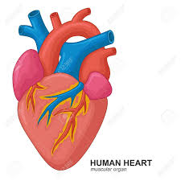
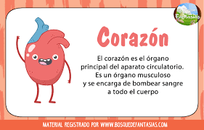

NOMBRE EDUCADORA: JACQUELINE CARDOZA VALENZUELA.
ALUMNO: ______________________________________________________________
CONTENIDO: | El cuerpo humano. El corazón.
Objetivo de Aprendizaje. | Reconocer algunos rasgos distintivos de su identidad, tales como: su nombre y su imagen física en el espejo
Actividad. | Presentar lamina del corazón. Pintar según modelo de lámina instructiva con lápiz de cera o de color el dibujo, Conversación. Comentar.

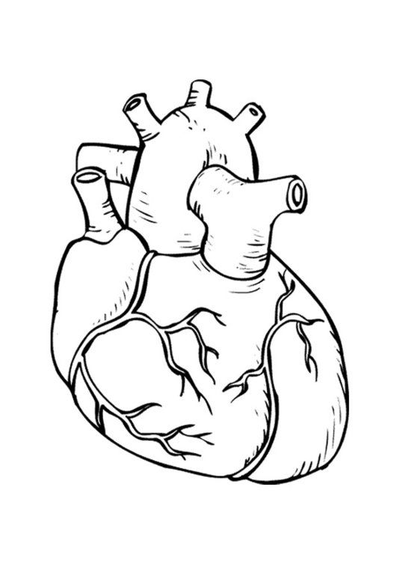
EL CORAZON

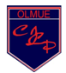
Colegio Ignacio Carrera Pinto MODALIDAD: LENGUAJE 2NT

NOMBRE EDUCADORA: JACQUELINE CARDOZA VALENZUELA.
ALUMNO: ______________________________________________________________
CONTENIDO: | El cuerpo humano. El corazón.
Objetivo de Aprendizaje. | Reconocer algunos rasgos distintivos de su identidad, tales como: su nombre y su imagen física en el espejo
Actividad. | Presentar lamina del cuerpo humano y del corazón. Pintar el corazón según donde corresponda, formular preguntas, Comentar. Pintar dibujo.

Cuerpo humano y el corazón.

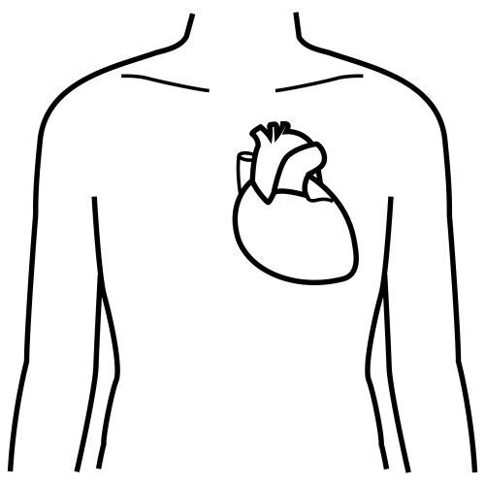

Colegio Ignacio Carrera Pinto MODALIDAD: LENGUAJE 2NT

NOMBRE EDUCADORA: JACQUELINE CARDOZA VALENZUELA.
ALUMNO: ______________________________________________________________
CONTENIDO: | El cuerpo humano. El cerebro.
Objetivo de Aprendizaje. | Reconocer algunos rasgos distintivos de su identidad, tales como: su nombre y su imagen física en el espejo
Actividad. | Presentar lamina del cerebro. Leer lámina instructiva. Conversar con un adulto de esta. Conversación, formular diferentes preguntas.

Lámina instructiva.

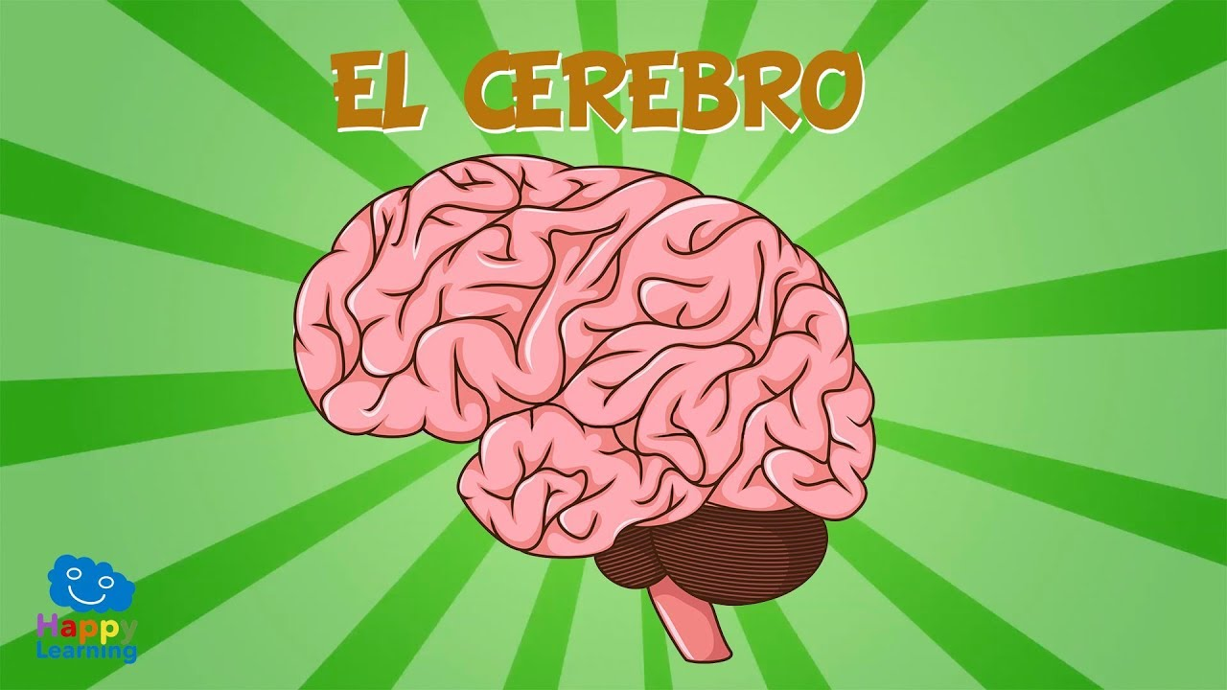
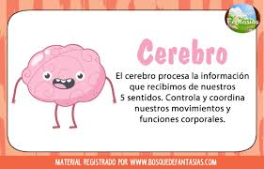

Colegio Ignacio Carrera Pinto MODALIDAD: LENGUAJE 2NT

NOMBRE EDUCADORA: JACQUELINE CARDOZA VALENZUELA.
ALUMNO: ______________________________________________________________
CONTENIDO: | El cuerpo humano. El cerebro.
Objetivo de Aprendizaje. | Reconocer algunos rasgos distintivos de su identidad, tales como: su nombre y su imagen física en el espejo
Actividad. | Presentar lamina del cerebro Pintar según modelo de lámina instructiva con lápiz de cera o de color el dibujo, Conversación. Comentar.

EL CEREBRO
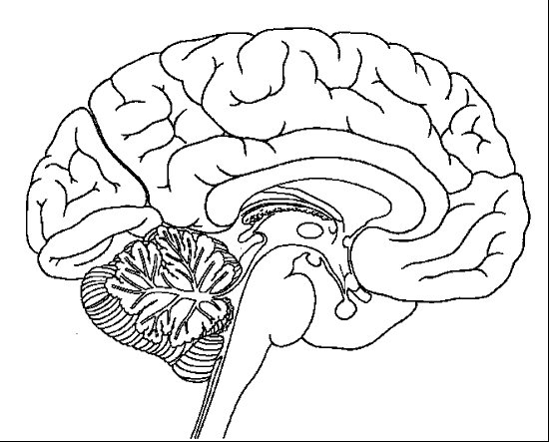

Colegio Ignacio Carrera Pinto MODALIDAD: LENGUAJE 2NT

NOMBRE EDUCADORA: JACQUELINE CARDOZA VALENZUELA.
ALUMNO: ______________________________________________________________
CONTENIDO: | Absurdos visuales.
Objetivo de Aprendizaje. | Disfrutar de distintos textos gráficos (libros de cuentos, láminas, entre otros) al manipularlos y observar sus imágenes.
Actividad. | Observar la lámina, responder diferentes preguntas, finalmente pintar lo que no corresponde.

LAMINA DE APOYO.

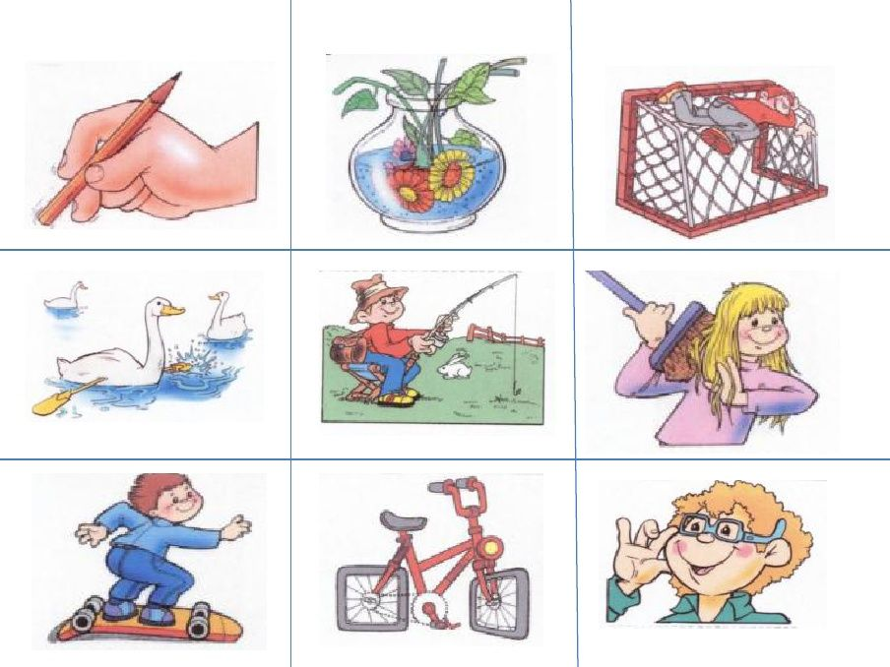

Colegio Ignacio Carrera Pinto MODALIDAD: LENGUAJE 2NT

NOMBRE EDUCADORA: JACQUELINE CARDOZA VALENZUELA.
ALUMNO: ______________________________________________________________
CONTENIDO: | Lectura de imágenes.
Objetivo de Aprendizaje. | Disfrutar de distintos textos gráficos (libros de cuentos, láminas, entre otros) al manipularlos y observar sus imágenes.
Actividad. | Observar la lámina, responder diferentes preguntas, finalmente pintar lo que no corresponde.
NOMBRE EDUCADORA: JACQUELINE CARDOZA VALENZUELA.
ALUMNO: ______________________________________________________________

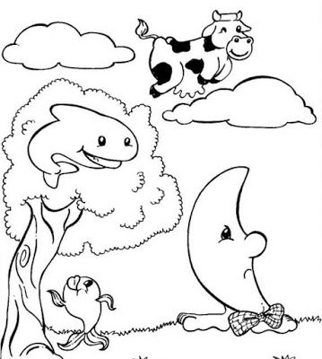

Colegio Ignacio Carrera Pinto MODALIDAD: LENGUAJE 2NT

NOMBRE EDUCADORA: JACQUELINE CARDOZA VALENZUELA.
ALUMNO: ______________________________________________________________
CONTENIDO: | Lectura de imágenes.
Objetivo de Aprendizaje. | Disfrutar de distintos textos gráficos (libros de cuentos, láminas, entre otros) al manipularlos y observar sus imágenes.
Actividad. | Observar la lámina, conversar sobre ella que hay en ella que no corresponde, responder diferentes preguntas, finalmente pintar lo que no corresponde.

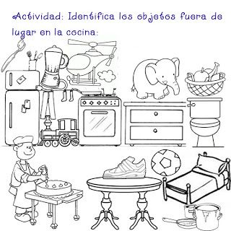

Colegio Ignacio Carrera Pinto MODALIDAD: LENGUAJE 2NT

NOMBRE EDUCADORA: JACQUELINE CARDOZA VALENZUELA.
ALUMNO: ______________________________________________________________
CONTENIDO: | Lectura de imágenes.
Objetivo de Aprendizaje. | Disfrutar de distintos textos gráficos (libros de cuentos, láminas, entre otros) al manipularlos y observar sus imágenes.
Actividad. | Observar la lámina, responder diferentes preguntas, como por ejemplo que hay ahí que no está bien…ellos explican. finalmente pintar lo que no corresponde.

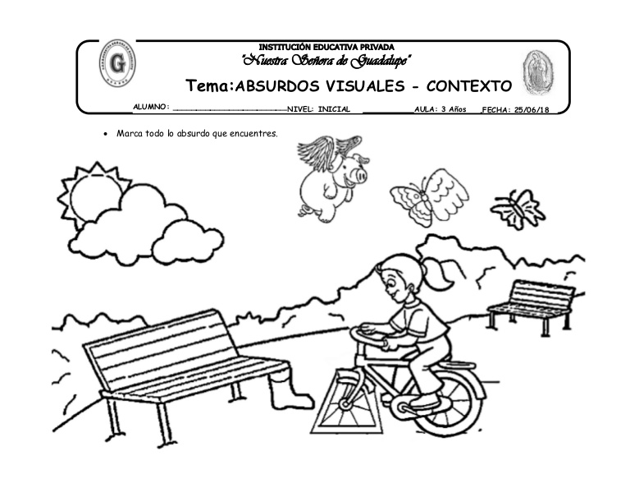

Colegio Ignacio Carrera Pinto MODALIDAD: LENGUAJE 2NT

NOMBRE EDUCADORA: JACQUELINE CARDOZA VALENZUELA.
ALUMNO: ______________________________________________________________
CONTENIDO: | Mes del mar
Objetivo de Aprendizaje. | Reconocer algunos elementos representativos de su entorno natural, tales como:  animales, plantas, ríos, cerros, desierto.
Actividad. | Presentar lamina del mes del mar. Conversación de esta. Formular preguntas, comentar. ¿Qué hay ahí? Hablar de la lámina.

LAMINA DE APOYO.
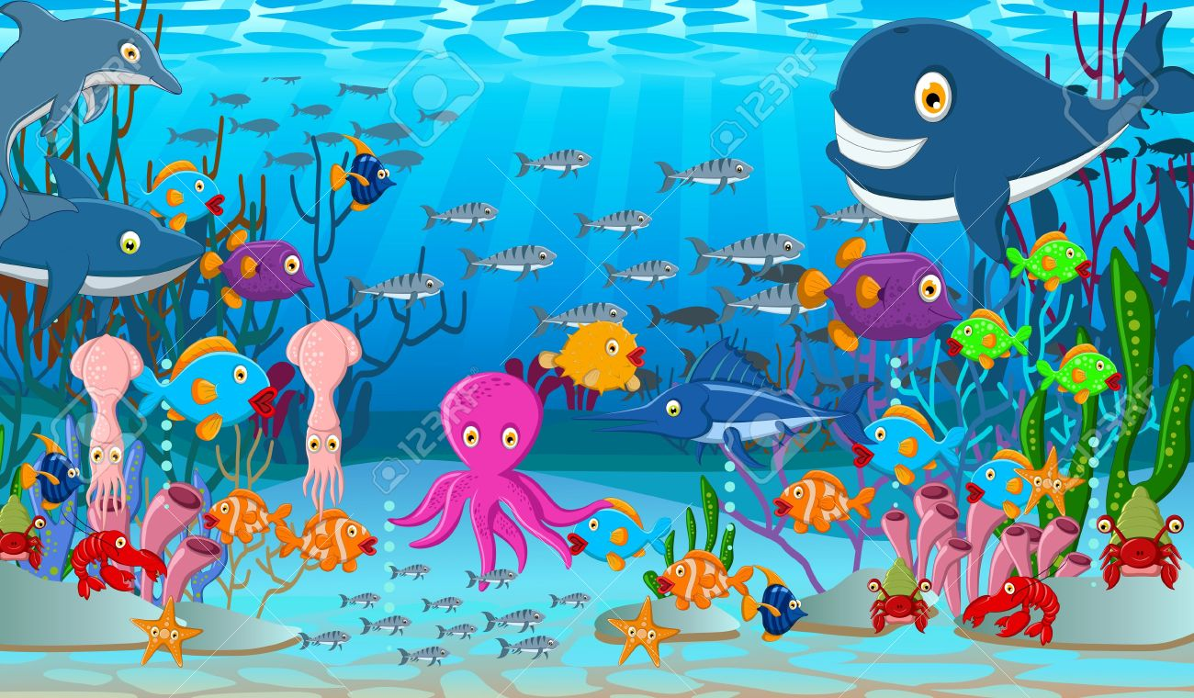

NOMBRE EDUCADORA: JACQUELINE CARDOZA VALENZUELA.
ALUMNO: ______________________________________________________________
CONTENIDO: | Mes del mar
Objetivo de Aprendizaje. | Reconocer algunos elementos representativos de su entorno natural, tales como:  animales, plantas, ríos, cerros, desierto.
Actividad. | Continuar contenido del mes del mar. Conversación de esta. Formular preguntas, comentar de lo visto anteriormente. Presentar dibujos de diferentes peces y elementos del mar, conversación. Comentar. Pintar los dibujos. Ya sea con lápices colores, cera o tempera, el niño/a elige.

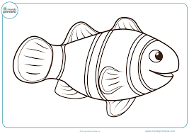
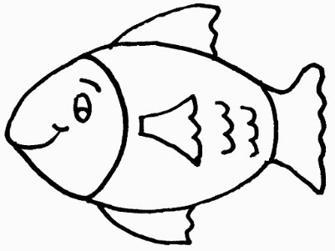
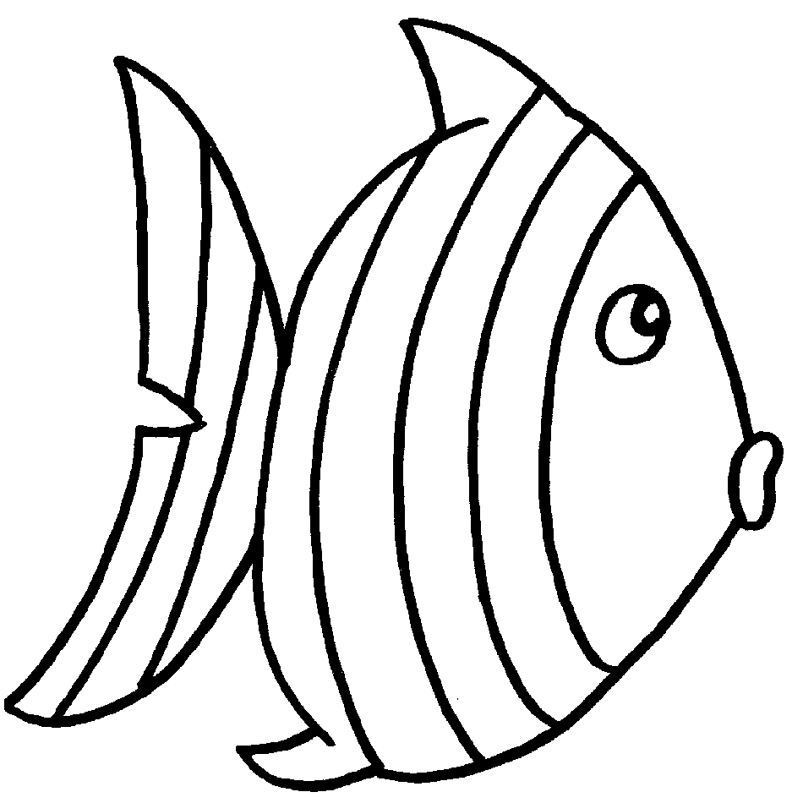
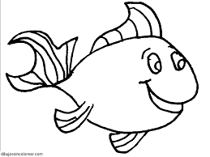

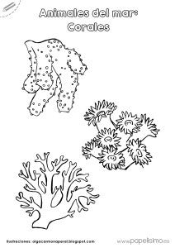
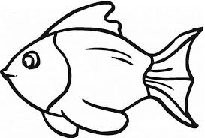

NOMBRE EDUCADORA: JACQUELINE CARDOZA VALENZUELA.
ALUMNO: ______________________________________________________________
CONTENIDO: | Mes del mar CONFECCION DE ACUARIO.
Objetivo de Aprendizaje. | Reconocer algunos elementos representativos de su entorno natural, tales como:  animales, plantas, ríos, cerros, desierto.
Actividad. | Continuar contenido del mes del mar. Conversación de esta. Formular preguntas, comentar de lo visto anteriormente. Confección de acuario, confeccionado con caja de zapato u otro tipo de caja, pintar el interior color azul, a continuación colgar con lana o hilo los peces pintados en la clase anterior . Decorar a gusto de los niños /as. Se envía modelo del acuario.

ACUARIO. CON CAJA DE ZAPATOS. IMAGEN DE APOYO.
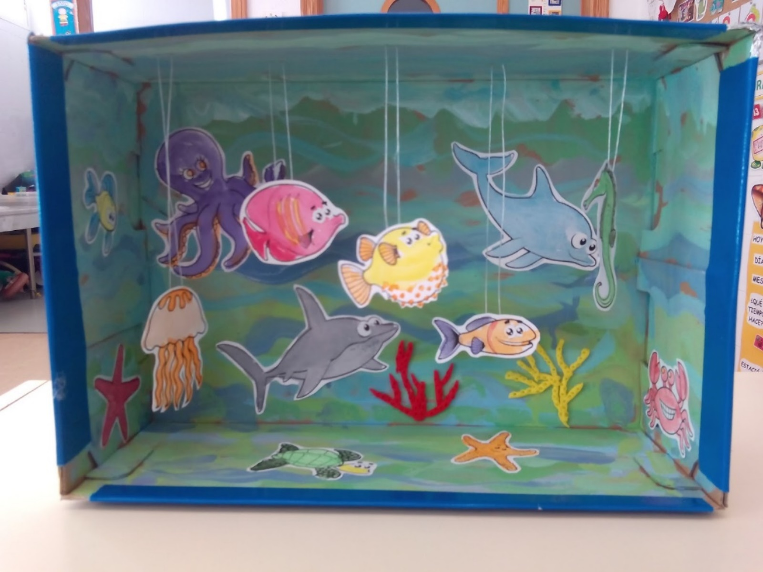

Colegio Ignacio Carrera Pinto MODALIDAD: LENGUAJE 2NT
NOMBRE EDUCADORA: JACQUELINE CARDOZA VALENZUELA.
ALUMNO: ______________________________________________________________
CONTENIDO: | Motricidad fina.
Objetivo de Aprendizaje. | Coordinar con precisión y eficiencia sus habilidades psicomotrices finas en función de sus intereses de exploración y juego.
Actividad. | Dado un dibujo, los alumnos unen los puntos y forman la figura dada. Pintar.

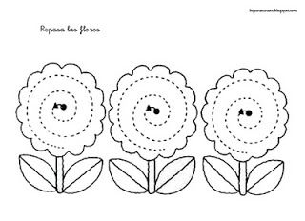

Colegio Ignacio Carrera Pinto MODALIDAD: LENGUAJE 2NT

NOMBRE EDUCADORA: JACQUELINE CARDOZA VALENZUELA.
ALUMNO: ______________________________________________________________
CONTENIDO: | Motricidad fina.
Objetivo de Aprendizaje. | Coordinar con precisión y eficiencia sus habilidades psicomotrices finas en función de sus intereses de exploración y juego.
Actividad. | Dado un dibujo, los alumnos unen los puntos. Pintar.

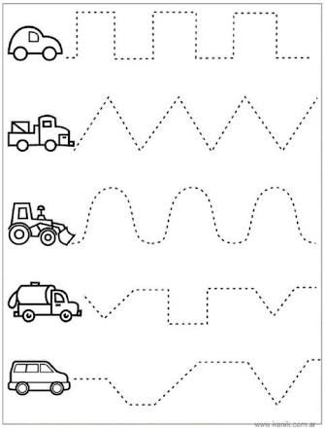

Colegio Ignacio Carrera Pinto MODALIDAD: LENGUAJE 2NT

NOMBRE EDUCADORA: JACQUELINE CARDOZA VALENZUELA.
ALUMNO: ______________________________________________________________
CONTENIDO: | Motricidad fina.
Objetivo de Aprendizaje. | Coordinar con precisión y eficiencia sus habilidades psicomotrices finas en función de sus intereses de exploración y juego.
Actividad. | Dado un dibujo, los alumnos unen los puntos y forman la figura dada. Pintar.

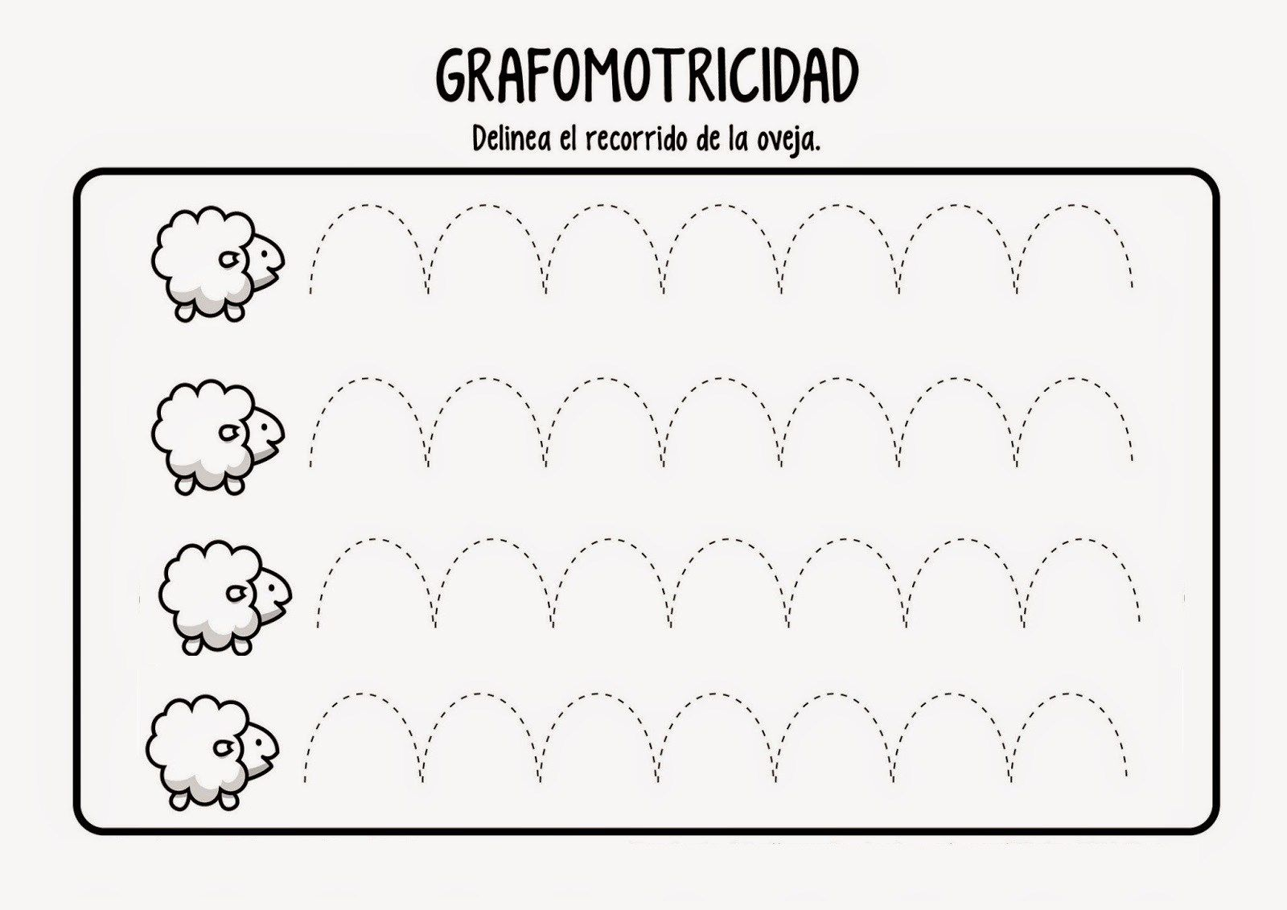

Colegio Ignacio Carrera Pinto MODALIDAD: LENGUAJE 2NT

NOMBRE EDUCADORA: JACQUELINE CARDOZA VALENZUELA.
ALUMNO: ______________________________________________________________
CONTENIDO: | Motricidad fina.
Objetivo de Aprendizaje. | Coordinar con precisión y eficiencia sus habilidades psicomotrices finas en función de sus intereses de exploración y juego.
Actividad. | Dado un dibujo, los alumnos unen los puntos y forman la figura dada. Pintar.

